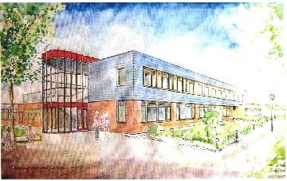

HAVO

Profielkeuze 2020 – 2021
Van 3 havo naar 4 havo

Lize van den Berg - teamleider 2/3 havo
Femke Verwoerd - decaan 3/4/5 havo

Inhoud

Inhoud 2
I. Inleiding 3
II. Algemene informatie Tweede Fase 4
De profielkeuze 4
III. Voorbereiding op de profielkeuze: wie ben ik, wat wil ik en wat kan ik? 6
IV. De keuzeprocedure in de school 7
V. Loopbaanoriëntatie 7
VI. De Griftland Business Class (GBC) 8
VII. Cambridge Advanced Certificate (CAE) 9
VIII. Vakken in de Tweede Fase 11
FRANS 11
DUITS 12
NATUURKUNDE 12
SCHEIKUNDE 13
BIOLOGIE 13
NATUUR, LEVEN EN TECHNOLOGIE 14
WISKUNDE A EN B 15
ECONOMIE 16
BEDRIJFSECONOMIE, ONDERNEMERSCHAP EN FINANCIELE ZELFREDZAAMHEID 17
GESCHIEDENIS 18
AARDRIJKSKUNDE 19
INFORMATICA 21
TEKENEN 22
MUZIEK 24
IX. Houd hier ook rekening mee 26
PROFIELKEUZEFORMULIER 27

Inleiding

Natuurlijk werk je de komende maanden hard aan de overgang van 3 havo naar 4 havo. Maar dat niet alleen, je moet ook nog kiezen in welke richting je verder wilt. Zo'n keuze is niet altijd eenvoudig. Hoe weet je nu wat een goed profiel is voor een toekomst die je niet of onvoldoende kent?
Dit boekje is een handreiking bij het kiezen van het profiel en de bijbehorende vakken voor 4- en 5 havo.
We wensen je veel sterkte met het maken van de juiste keuze!
Lize van den Berg, teamleider 2/3 havo
Femke Verwoerd, decaan 3/4/5 havo

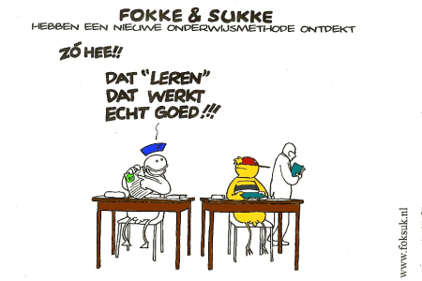

Algemene informatie Tweede Fase

Het onderwijs in de bovenbouw heet Tweede Fase onderwijs. Bij alle vakken in de Tweede Fase wordt aandacht besteed aan algemene studievaardigheden zoals informatievaardigheden, onderzoeks- en argumentatievaardigheden. Erg belangrijk is ook dat je goed kunt plannen want je werkt met week- en maandtaken in plaats van met opgegeven huiswerk per les. De bedoeling is dat je zo op de middelbare school goed voorbereid wordt op een vervolgopleiding, waar je (nog) meer zelfstandig met de leerstof om moet gaan dan in het voortgezet onderwijs.
In de Tweede Fase volg je deels een persoonlijke route. Je kiest de vakken die jou goed liggen en/of die je nodig hebt voor een vervolgopleiding. Om deze eigen weg te kunnen uitzoeken moet je een profiel kiezen. Er zijn vier profielen met ieder een eigen aandachtsgebied.
Een profiel bestaat altijd uit:
- de gemeenschappelijke vakken;
- de verplichte profielvakken;
- de profielkeuzevakken;
- een vrij examenvak.

De profielkeuze
Als je een idee hebt van de richting die je wilt volgen (je wilt bijvoorbeeld graag de gezondheidszorg in), dan kies je een daarvoor geschikt profiel. De profielvakken vormen met de gemeenschappelijke vakken en het “vrije” examenvak je examenpakket.
Er bestaan vier profielen:
- Cultuur en Maatschappij (CM)
- Economie en Maatschappij (EM)
- Natuur en Gezondheid (NG)
- Natuur en Techniek (NT)
De vakken in het gemeenschappelijk deel worden door elke leerling gevolgd. Dit zijn bekende vakken zoals Nederlands, Engels, Identiteit en Maatschappij (IM), lichamelijke opvoeding en Culturele en Kunstzinnige Vorming (CKV). CKV is een vak waar je kennis maakt met allerlei vormen van kunst: theater, dans, beeldende kunst, cabaret, muziek, film, toneel, enzovoort.
Per profiel ligt een aantal vakken vast en daarnaast is er nog een beperkte keuze mogelijk. Het vrije examenvak kun je kiezen uit het aanbod van de school. Het Griftland College biedt de mogelijkheid om naast je vrije examenvak in je profiel nog een extra vrij examenvak (een 8e vak) op te nemen. Wil je dit, dan is overleg met de decaan noodzakelijk.
De inhoud van de diverse vakken in de bovenbouw wordt in het vervolg van dit profielkeuzeboekje uitgelegd. Dit met uitzondering van bekende vakken zoals lichamelijke oefening en de verplichte vakken als Nederlands en Engels.

De profieldelen met de verplichte en de keuzeprofielvakken omvatten de volgende vakken:
Cultuur en Maatschappij (CM) | Geschiedenis
 | Aardrijkskunde of economie
 | Duits of Frans
 | Duits, Frans of één kunstvak (tekenen of muziek)
Economie en Maatschappij (EM)  De GBC valt ook onder dit profiel, zie het profielkeuzeformulier | Economie
 | Geschiedenis
 | Wiskunde A of B
 | Frans, Duits, aardrijkskunde of bedrijfseconomie
Natuur en Gezondheid (NG) | Biologie
 | Scheikunde
 | Wiskunde A of B
 | Aardrijkskunde, NL&T of natuurkunde
Natuur en Techniek (NT) | Natuurkunde
 | Scheikunde
 | Wiskunde B
 | Biologie of informatica of NL&T

Aan het eind van dit boekje vind je het keuzeformulier. Er wordt stap voor stap uitgelegd hoe jij je vakkenpakket kunt samenstellen.
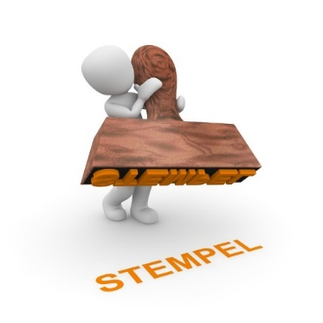
De Keuzewerktijd-uren (KWT) zijn één van de elementen die ertoe bijdragen dat
je zelfstandig met de leerstof omgaat. Een aantal uren per week werk je,
soms samen met klasgenoten, aan bepaalde opdrachten voor je vakken.
Tijdens het keuzewerktijd-uur werk je in een studiecentrum, individueel of met een medeleerling, aan de computer, of met een boek uit de mediatheek. Je werkt 'gewoon' aan de wiskundesommen voor de volgende les of je oefent luistervaardigheid voor Duits in het computerlokaal.
Meestal zal je zelf moeten kiezen aan welk vak je werkt en dus zelf een plan moeten maken hoe je jouw tijd besteedt. Ook dat is een voorbereiding op de toekomst. Uiteraard word je door je vakdocenten en je mentor geholpen bij het maken van zo’n planning.

Voorbereiding op de profielkeuze: wie ben ik, wat wil ik en wat kan ik?

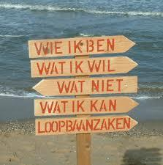
De voorbereiding op de profielkeuze heeft plaatsgevonden in de mentorlessen, die in het teken stonden van Loopbaanoriëntatie- en begeleiding (LOB). Samen met de decaan en de mentor werkte je aan de keuze die de komende tijd gemaakt moet worden: die voor het profiel voor klas 4 en 5 havo. Hieronder volgt een overzicht van de inhoud van deze mentorlessen.

In deze lessen wordt gebruik gemaakt van Qompas ProfielKeuze. Qompas is een online keuzebegeleidingsprogramma dat bestaat uit een stappenplan en allerlei achtergrondinformatie. Als dit stappenplan is doorlopen, vloeit daar een advies voor een profielkeuze uit voort.
De volgende onderwerpen komen daarin aan de orde:
- “Profielen en vakken”: Je gaat een profiel kiezen, maar: wat is een profiel? Waaruit kun je kiezen?.
- “Over mij”: Bij het maken van keuzes is het belangrijk om te kijken wat bij jou past. Hoe ben jij? Wat vind jij belangrijk?
- "Waar ik goed in ben": Als je je profiel kiest, houd je natuurlijk ook rekening met wat je kunt en waar je goed in bent..
- “Na de middelbare school”. Je profielkeuze is ook een opstapje naar 'straks'; naar wat je na de middelbare gaat doen. Je gaat ontdekken wat voor jou het geschikte onderwijs is. Je kunt zelf tijdens bijvoorbeeld een tussenuur zoeken met “www.tkmst.nl”. Op deze site vind je informatie over opleidingen, instellingen en beroepen.. Je kunt via de zoekmachine zoeken naar voor jou interessante informatie, bijvoorbeeld naar open dagen van instellingen.
- “Voorlopige profielkeuze”. Tijd voor een eerste keuze! In dit onderdeel maak je een voorlopige keuze voor een profiel en vakkenpakket.
- “Wat vinden….”: Voorlopige keuze gemaakt? In dit onderdeel ga je daar feedback op verzamelen. Wat vinden mensen van jouw keuze? En wat vind jij dáár weer van?
- “Definitieve profielkeuze”: In dit onderdeel leg je je profielkeuze vast.

In Qompas kun je thuis ook inloggen en dus zelfstandig werken. In de bovenbouw gaan we verder met de oriëntatie op de studiekeuze.

De keuzeprocedure in de school

In de mentorlessen en thuis ben je bezig met jouw profielkeuze met behulp van Qompas. Je maakt dan een voorlopige keuze.
Niet alleen jij bent bezig met de profielkeuze, ook je docenten beraden zich en zoeken uit of jij hun vak in 4 havo wel aankunt. Zij geven een (voorlopig) advies. Op de derde cijferrapportage staan niet alleen de cijfergemiddelden van elk vak, maar ook de mening van je docenten over je werkhouding, je inzicht en je kans op succes als je dat vak kiest: de WIP-codes. Samen geven zij aan hoe de docenten aankijken tegen je mogelijkheden. Na de bespreking van de derde cijferrapportage is er de gelegenheid om op een spreekavond te praten over jouw profielkeuze.
Je mentor, de decaan en de afdelingsdirecteur gaan deze voorlopige adviezen vergelijken met de keus die jij hebt gemaakt. Als zij jouw keuze niet zo verstandig vinden, dan wordt gevraagd welke redenen jij hebt voor deze keuze. De bezwaren die mentor, afdelingsdirecteur en decaan hebben, worden je verteld. Deze bezwaren maken dat je een keuze gaat bijstellen of je mogelijkheden verder gaat onderzoeken.
De uiteindelijke keuze vul je in op het profielkeuzeformulier dat aan het einde van dit boekje opgenomen is. UITERLIJK 1 APRIL 2021 moet het formulier ingeleverd zijn. Het formulier kan ingeleverd worden bij de decaan in de decanenkamer bij lokaal 50.

Loopbaanoriëntatie

LOB staat voor Loopbaanoriëntatie & -begeleiding. In de Tweede Fase is de oriëntatie op de vervolgopleiding en de toekomstige loopbaan een belangrijk onderdeel.
Voorbeelden van activiteiten in dit verband zijn:
- gesprekken voeren met mensen over hun beroep, informatie verzamelen, een Hogeschool of mbo bezoeken, naar een voorlichtingsmarkt van beroepen en opleidingen gaan, eventueel naar een bedrijf voor een beroepsoriëntatie, meeloopdagen bijwonen.
- Het keuzeproces wordt ondersteund door Qompas; een studiekeuzemethode. Een verslag van alles wat je als leerling onderneemt bij je oriëntatie op je vervolgopleiding en je loopbaan wordt opgenomen in een dossier.
- Kwalificaties buiten school behaald, bijv. een EHBO-diploma, het ondersteunen van jonge kinderen bij een sportclub of bij scouting, werkervaring, e.d. zijn ook belangrijk.

De Griftland Business Class (GBC)
De GBC is een speciaal onderdeel van onze school. Deze laat je in 4 en 5 havo leren in de school én in het bedrijfsleven. We gaan je laten leren door meer te doen en minder te luisteren. Dat betekent dat we een flink aantal keren buiten school gaan leren. Zo ga je naar de Hogeschool van Utrecht (HU) voor een inspirerende marketingles en naar een aantal horeca-instellingen. Je gaat zelf een onderneming opzetten en je loopt stage in een bedrijf om inspiratie op te doen. De GBC vormt je in dingen. Je wordt zo een prima hbo-student, zelfstandig ondernemer of werknemer in een bedrijf. Je zult merken dat je zo echt lol krijgt in wat je doet en kunt!
Waarom de Griftland Business Class (GBC)?
- Ondernemerschap is van groot belang voor economische groei. De Europese Commissie ziet ondernemerschap als ‘iemands vermogen om ideeën in daden om te zetten’. Het omvat creativiteit, innovatie, het nemen van risico’s en het vermogen om te plannen en projecten te beheren om doelstellingen te verwezenlijken. Dit vraagt van jou servicegerichtheid, kunnen samenwerken en een passend taalgebruik.
- Ondernemen is in de Nederlandse economie steeds internationaler. Bij Nederlands leer je dus een sollicitatiebrief en een CV te schrijven. Daarnaast doe je ondernemersvaardigheden op.
- De GBC wil geen klassieke schoolklas zijn. Er zijn wisselende activiteiten, zoals een bedrijfsstage, een excursie, workshops en lezingen met kundige gastsprekers en modules. GBC: letterlijk een GOEDE zaak!
Jij gaat kiezen
Aan het einde van de 3e klas havo, 4 mavo of 3 vwo kies je voor de havo- bovenbouw één van de vier profielen. Als jij kiest voor Economie & Maatschappij (E&M) kun je ook gaan voor de Griftland Business Class (GBC). Het is een andere onderwijsvorm binnen het EM-profiel. Als je voor de GBC wilt gaan, solliciteer je schriftelijk en voer je mogelijk een gesprek met de toelatingscommissie. Die besluit immers over je sollicitatie. De verplichte vakken in de GBC zijn dan economie, geschiedenis, wiskunde a en bedrijfseconomie. Daarnaast kun je nog kiezen uit Frans, Duits, aardrijkskunde of informatica.
GBC in de praktijk
In de tweede helft van 4 havo en de eerste helft van 5 havo heb je de meeste E&M-lessen in vier dagen per week. De vijfde dag is de speciale GBC-dag, waarin een aantal vakken GBC-gericht met je aan de gang gaan. Je bent bezig in en met de bedrijfspraktijk en als je slaagt ontvang je een extra certificaat bovenop je havodiploma: het Business School Certificaat van de Vereniging van Economieleraren. (Vecon)
In de GBC werk je op het Griftland College in een apart lokaal, waarin enkele businessvoorzieningen aanwezig zijn. De uitstraling hiervan moet immers overeenkomen met die van een professioneel bedrijf. Bij ontvangst van gasten en presentaties van eigen bedrijven aan aandeelhouders kunnen GBC‘ers gebruik maken van de mogelijkheden van dit lokaal.
Wil je meer informatie dan kun je natuurlijk altijd vragen stellen aan je leraar economie of mailen naar d.vanginkel@griftland.nl.

Cambridge Advanced Certificate (CAE)

Voor aanstormend taaltalent in 4 havo en 4 vwo!
Komend schooljaar biedt het Griftland College de mogelijkheid om in twee jaar tijd je Cambridge Advanced Certificate te halen!
Voordelen Cambridge Advanced Certificate
Cambridge Advanced Certificate is een internationaal erkend certificaat dat wordt gezien als een betrouwbaar bewijs van iemands schriftelijke en mondelinge taalvaardigheid in het Engels. Als het certificaat behaald wordt, houdt dit in dat de houder van het certificaat op C1-niveau in staat is om te communiceren in het Engels. Het C1-niveau is het drempelniveau voor het hoogste niveau C2 (het niveau van de native-speaker).
Het bezitten van het Cambridge Advanced Certificate (CAE) heeft een aantal voordelen:
- Met CAE wordt een hoger taalvaardigheids-niveau behaald dan met het reguliere havo- en vwo-examen;
- CAE is een internationaal erkend certificaat dat wordt geaccepteerd voor visa en studiedoeleinden in het Verenigd Koninkrijk, de Verenigde Staten, Canada en Australië;
- Voor sommige opleidingen aan hogescholen en universiteiten kan CAE vrijstellingen opleveren;
- Werkgevers hanteren Cambridge niveaus bij het inschatten van het taalniveau van sollicitanten.
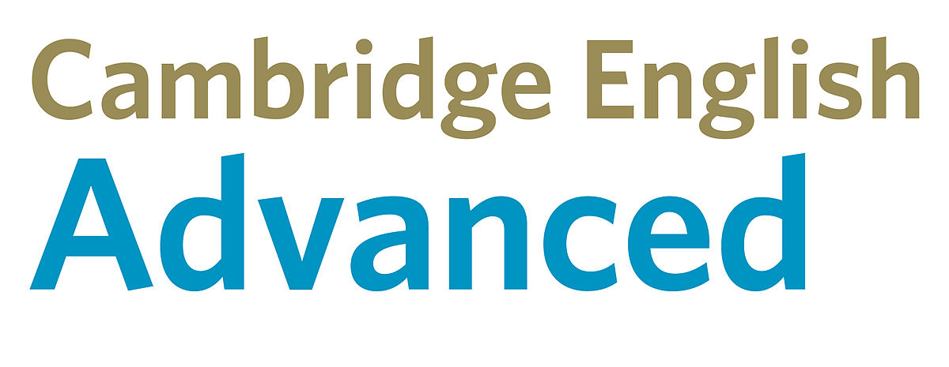
Na het behalen van het Cambridge Advanced Exam is het mogelijk om de taalvaardigheid nog verder te ontwikkelen en het hoogste Cambridge Proficiency Exam te behalen.

Voor wie is het geschikt?
4 mavo -> 4 havo | 3 havo -> 4 havo | 3 vwo -> 4 vwo
Talent voor taal | Talent voor taal | Talent voor taal
Eindcijfer 4M Engels is 7,5 of hoger | Eindcijfer 3H Engels is 7,0 of hoger | Eindcijfer 3V Engels is 7,0 of hoger
Instaptoets B1+ | Instaptoets B1+ | Instaptoets B1+
Intakegesprek | Intakegesprek | Intakegesprek

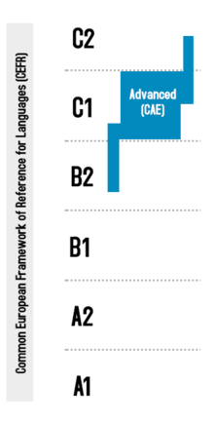
Hoe meld ik me aan?
- Bespreek Cambridge Advanced met je ouders en/of verzorgers.
- Bespreek met je leraar of CAE iets voor jou zou kunnen zijn of kom een keer met een van de Cambridge Teachers praten!
- Vul het aanmeldingsformulier in dat in de mentorles is uitgedeeld.
- Doe de niveaubepalingstoets, hiervoor word je uitgenodigd na je aanmelding. Deze toets geeft de doorslag of je toegelaten wordt.
Wat kost het?
€ 160,- per schooljaar. Dit bedrag dekt:
* boeken en lesmaterialen voor beide jaren;
* examenkosten (leges) in jaar 2 van CAE.

Bij terugtrekking uit de cursus of het examen wordt het inschrijfgeld niet gerestitueerd. Bij niet-halen van examen wordt geen restitutie verleend. Herexamens zijn voor eigen rekening.

Duur: twee jaar
Jaar 1 | Jaar 2
1 lesuur per week | 1 lesuur per week
Zelfstudie | 2 uur per week zelfstudie
 | Officieel examen

Via de website https://www.griftland.nl/index.php/cambridge-english is nog meer informatie te vinden. De aanmelding verloopt digitaal met een sluitingsdatum van 17 april 2021.
Mevr. De Blok, m.deblok@griftland.nl
Dhr. Visscher, t.visscher@griftland.nl

Vakken in de Tweede Fase

Hieronder volgt informatie over een aantal nieuwe vakken in de Tweede Fase, maar ook vakken die reeds bekend zijn komen aan de orde omdat de inhoud anders kan en zal zijn dan in de onderbouw.

FRANS

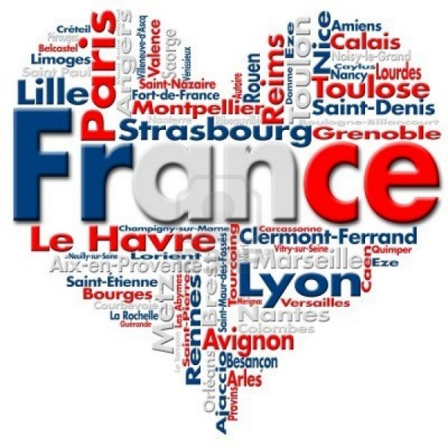
Als je Frans kiest in de Tweede Fase, zullen we je goed voorbereiden op het eindexamen. We bieden je een totaalpakket waarin alle vaardigheden aan bod zullen komen: spreekvaardigheid, leesvaardigheid, luistervaardigheid en schrijfvaardigheid. Deze volgorde is niet geheel willekeurig, integendeel, taal = communicatie, dus het spreken komt vanzelfsprekend op de eerste plaats! Na je eindexamen zul je meer kunnen dan het bestellen van een vin rouge op een Frans terrasje aan de Côte d’Azur of het kopen van een baguette bij een boulangerie.

“Tu sauras te débrouiller!” Tijdens je laatste mondeling zul je in staat zijn om een gesprek op niveau te voeren, waarin je over jezelf kunt vertellen en een zelfgekozen krantenartikel kunt toelichten.
Verder zul je een formele - of sollicitatiebrief kunnen schrijven. Natuurlijk ben je in staat om meer informatie uit de Franse krant te halen. Je bent dan op de hoogte van het land en haar gewoonten en tradities (civilisation). Je hebt kunnen ruiken aan de mooie Franse chansons “van Brel tot Bruel” én je hebt geproefd van de Franse literatuur met haar hoogtepunten en haar belangrijke schrijvers.
Kortom , een druk programma. Je zult aan de slag moeten, maar niet met de Franse slag.
Ter ondersteuning van de vier bovenstaande vaardigheden zullen ook weer de kennisonderdelen grammatica en vocabulaireverwerving aan de orde komen. In de Tweede Fase borduren we voort op de kennis die je hebt opgebouwd in de onderbouw.
Voor de lees- en luistervaardigheid zullen we je leren welke lees- en luisterstrategieën je kunt hanteren (bijvoorbeeld het raden van woorden, het vergelijken met het Engels) en zullen we je trainen in de aanpak van een eindexamentekst en de Cito-luistertoets, die tijdens het schoolexamen wordt afgenomen. Onder het motto “en forgeant on devient forgeron”, ga je in het talenlab (lokaal 20) zelfstandig aan het werk met het oefenen voor dit vak.
Er is ook ruimte om bepaalde onderdelen zelf in te vullen: tijdens de literatuurprojecten kunnen de verwerkingsopdrachten met eigen inbreng uitgewerkt worden. Verder bieden de internetopdrachten en het mondeling je de mogelijkheid om zelf onderwerpen uit te kiezen zodat deze aansluiten bij jouw interesses of bij het door jou gekozen profiel.

DUITS
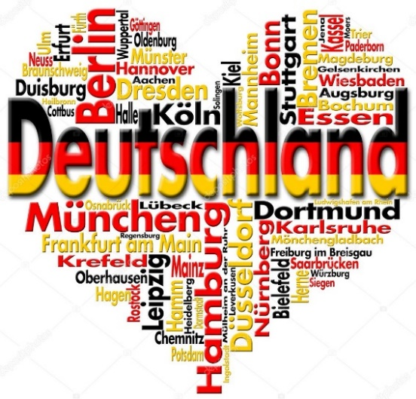
Bij Duits ga je werken met een map, waarin alle vaardigheden aan bod komen. We bieden je grammatica en woordenschat aan, als bouwstenen voor de communicatieve vaardigheden als schrijfvaardigheid en spreekvaardigheid. Alle grammatica van de onderbouw komt nog een keer langs, aangevuld met wat nieuwe onderdelen.
Bij de schrijfvaardigheid leer je brieven en mailtjes te schrijven, zodat je bijvoorbeeld een vakantie-huisje kunt reserveren.
Bij de spreekvaardigheid leer je iets te bestellen in een restaurant, of de weg te vragen, of iets over jezelf te vertellen.
Bij leesvaardigheid lezen we teksten en korte verhalen / boekjes. Deels dus lezen-voor-de-lol, deels om je voor te bereiden op de cito toets in je examenjaar.
Wist je dat:
- Duits is de meest gesproken taal van Europa, meer dan 100 miljoen mensen spreken Duits.
- Duitsland is met 25% van onze handel onze belangrijkste handelspartner. Steeds meer bedrijven zoeken dan ook werknemers die Duits spreken.

NATUURKUNDE
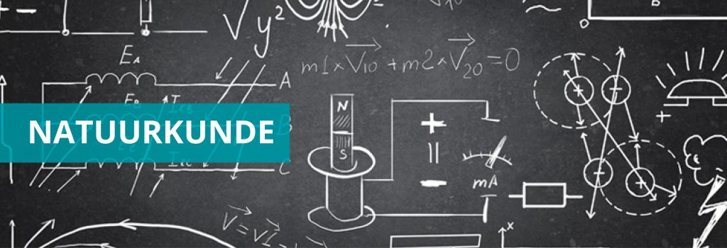
Bij natuurkunde leer je over verschillende onderwerpen in de natuurwetenschap. Hierbij is het belangrijk om een analytische manier van denken te ontwikkelen. Dit houdt in dat je leert ingewikkelde problemen op te lossen door ze als eenvoudigere deelproblemen te benaderen. Je leert ook kritisch kijken naar invloed van natuurwetenschap en techniek in de maatschappij en jouw rol daarin.
Tijdens de natuurkundelessen zullen onderwerpen langskomen die je in de onderbouw al hebt leren kennen, maar hierbij zal je een stuk meer de diepte ingaan. Je kunt denken aan onderwerpen als elektriciteit, licht en geluid, kracht en beweging, energieomzettingen, radioactiviteit en medische beeldvorming. Ook leer je natuurkundige verschijnselen onderzoeken door experimenten uit te voeren en zelf digitale, wiskundige of fysieke modellen te maken. Deze werkzaamheden vinden plaats in het β-lab (bètalab) waar je een afspraak maakt met de technisch onderwijsassistent (TOA) en zelfstandig aan de slag gaat.
Natuurkunde is een verplicht vak in het profiel N&T net als wiskunde B, scheikunde en een profielkeuzevak. In het profiel N&G is natuurkunde een keuzevak. Gezien de vaardigheden die je nodig hebt kan natuurkunde in dat profiel het best gecombineerd worden met wiskunde B. Als je na de havo verder wilt gaan op het vwo is wiskunde B verplicht. Ook als je een technische opleiding wilt gaan volgen is wiskunde B sterk aan te raden.
Het vak natuurkunde is noodzakelijk als je verder wilt studeren of werken in de sector techniek. Het is ook erg handig in de medische sector of andere richtingen waar je te maken hebt met natuurkundige processen

SCHEIKUNDE
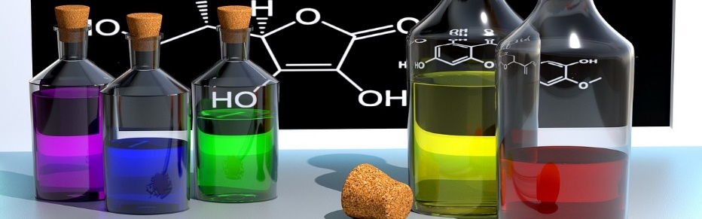
In 3 havo was scheikunde vooral gericht op een brok algemene kennis over scheikundige processen om je heen. Je zou kunnen zeggen: “chemie is overal”.
In de bovenbouw duiken we dieper in de chemie, waarbij de nadruk ligt op een mogelijke voortgang in je vervolgstudie. Dat houdt in dat het ook moeilijker wordt.
Je krijgt in de bovenbouw organische chemie, waaronder naamgeving, plastics en biologische structuren, zoals eiwitten en vetten. Van de anorganische chemie staan zouten, zuren en basen en oxidatoren (bv zuurstof) en reductoren centraal. Ook zit er het nodige rekenwerk aan vast. Wel kun je zeggen dat scheikunde op de havo nog veel leerwerk is. Ben je bereid om daar tijd en energie in te steken dan kun je een heel eind komen.
Naast het bestuderen van de theoretische kennis zul je in het bèta-lab ook praktisch aan de gang moeten. Je zult bij bijna ieder hoofdstuk één of meer proeven moeten doen.
Wat kun je nu met scheikunde? In het profiel N&T levert het mede een stevige basis om de techniek in te gaan. Met het profiel N&G kun je meer kiezen voor beroepsopleidingen in de zorgsector in de ruimste zin van het woord: zorg voor planten, dieren en mensen.

BIOLOGIE
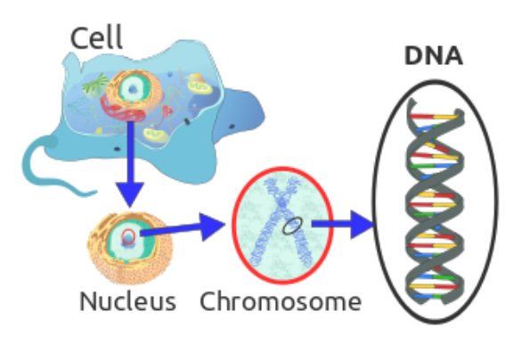
De onderwerpen die bij biologie in de bovenbouw aan bod komen zijn te vergelijken met wat je in de onderbouw gehad hebt, maar met meer verdieping. Bijvoorbeeld: cellen, orgaanstelsels, ecologie, erfelijkheid en evolutie. Naast theorielessen doen we ondersteunende practica en voeren we natuurwetenschappelijk onderzoek uit.
Je oefent vaardigheden als het maken van grafieken en berekeningen, en het schrijven van verslagen. Soms krijg je ook de opdracht om zelfstandig in het β-lab een practicumopdracht te doen, bijvoorbeeld een ECG maken. Meestal maken we in klas 5 een excursie naar Micropia of een andere voor biologen interessante instelling in Nederland.

Wat verwachten we van jou?
In de onderbouw kon je de lesstof misschien leren door het een keertje over te lezen, maar in de bovenbouw zul je meer moeten doen om het te begrijpen en te onthouden. Deze basis heb je namelijk nodig als je je kennis moet toepassen in bekende of nieuwe situaties in nieuwe hoofdstukken.
In de bovenbouw wordt biologie meer een β-vak, dat wil zeggen dat je niet vies moet zijn van scheikunde, rekenen, verbanden zien en logisch redeneren. Omdat je veel opdrachten zelfstandig moet doen, moet je goed plannen. Je bent verantwoordelijk voor je eigen leren en stelt vragen in de les of in het β-lab.

Biologie is een interessant en breed vak met veel raakvlakken aan je eigen belevingswereld en de wereld om je heen.

NATUUR, LEVEN EN TECHNOLOGIE
Het vak Natuur, Leven en Technologie is een geïntegreerd bètavak. Dat wil zeggen dat het vak gaat over onderwerpen op de grensvlakken van de biologie, natuurkunde, fysische geografie (aardrijkskunde), scheikunde en wiskunde.
Het vak is opgebouwd uit losse blokken, de zogenaamde modules. Iedere module wordt afgesloten met een aantal opdrachten en/of een toets.
Het vak wordt gegeven door meerdere docenten, ieder module heeft zijn eigen expert. Zo kun je wel drie of vier verschillende docenten in een jaar voor je neus krijgen.

Wat ga je doen?
We starten het vak in 4H met een kennismakingsmodule. Bijvoorbeeld over 'Het beste ei'. In deze module maak je kennis met de verschillende manieren van werken bij NLT. Zo ga je aan de slag met een technisch ontwerp volgens de procedure van de ontwerpcyclus. Daarnaast zet je een eigen wetenschappelijk onderzoek op naar een zelfgekozen eigenschap van eieren. Zo doe je veel vaardigheden op die gebruikt worden op het gebied van scheikunde, biologie en natuurkunde. Verder leer je te rapporteren over deze onderzoeken en oefen je het werken in een team.
Programma
Andere modules die (mogelijk) aan bod komen zijn ‘de bodem leeft’, ‘sportprestaties’, ‘Forensisch onderzoek’ en ‘medische beeldvorming’. Afhankelijk van de beschikbaarheid van docenten en de beschikbaarheid van de modules wordt geprobeerd een gevarieerd programma samen te stellen. Het programma bestaat uit in totaal zeven modules verdeeld over 4 en 5 Havo.

Let op!
- Je kunt NLT alleen kiezen als je een natuurprofiel (NG of NT) hebt gekozen.
- NLT is een schoolexamenvak. Dat betekent, dat je er geen centraal examen in hoeft te doen. Als alle (zeven) modules op school zijn afgerond ben je klaar.
- Wil je meer weten over NLT, vraag het dan aan één van je bètadocenten.

WISKUNDE A EN B
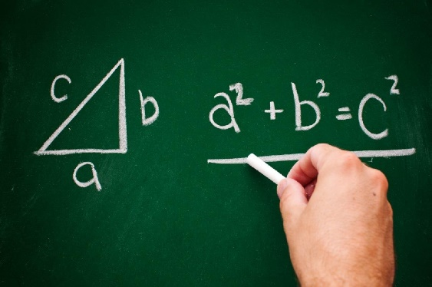
Dit jaar moet je gaan kiezen welke wiskunde je wilt gaan volgen. Er is keuze uit Wiskunde A , wiskunde B of geen wiskunde.
Hieronder staat een tabel waarin je kunt zien welke wiskunde er bij welk profiel gekozen kan worden. Alleen in het C&M profiel kun je besluiten om niet verder te gaan met wiskunde.

Profiel | Vak
C&M | Geen wiskunde of keuze WA
E&M | WA of WB
N&G | WA of WB
N&T | WB

Bij wiskunde A werken we aan vaardigheden die je je eigen moet maken om goed mee te kunnen komen in de huidige en toekomstige (informatie)maatschappij. Met name de 21e eeuw vaardigheden “kritisch denken” en “probleemoplossend vermogen”, kunnen geoefend worden door bezig te zijn met wiskundige denkactiviteiten. Je krijgt te maken met opgaven die uit de dagelijkse praktijk lijken te komen en die opgelost kunnen worden met behulp van een wiskundige berekening. Een deel van de tijd ga je aan statistiek besteden. Je leert dan om te gaan met grote datasets, waarbij je eerst gegevens gaat verzamelen, die daarna gaat verwerken en tenslotte ga je conclusies leren trekken. Je maakt kennis met o.a. de termen populatie, steekproef en de normale verdeling.
Je leert ook algebraïsch om te gaan met vergelijkingen van twee of meer variabelen, je leert het tekenen van grafieken bij allerlei formules en bovendien leer je hoe je lineaire en exponentiële groei kunt toepassen. Daarbij ga je gebruik maken van een grafische rekenmachine.
Bij Wiskunde B werk je ook vanuit concrete vraagstukken, maar duik je dieper in de wiskundige theorie in vergelijking met wiskunde A. Het vak bereidt voor op vervolgopleidingen met een exacte component, zoals in de technische sector van het hoger beroepsonderwijs. Inhoudelijk ligt de nadruk op analyse en meetkunde, met ruime aandacht voor wiskundige vaardigheden. Denk hierbij aan het berekenen van afstanden en hoeken in concrete situaties.
Je leert hoe je verschillende standaardfuncties, zoals machtsfuncties, exponentiële- en logaritmische functies hanteert en interpreteert. Het oplossen van vergelijkingen en ongelijkheden wordt een routine. Natuurkundige problemen komen veelvuldig aan bod. In wiskunde B zit geen statistiek en kansberekening.
Hoe exacter en technischer je vervolgopleiding gaat worden, des te meer wiskunde B je nodig zult hebben. Dit vak geeft een bredere basis niet alleen voor natuurkundeliefhebbers maar ook voor economen, fysiotherapeuten, etc.
Een wiskunde B leerling heeft in de onderbouw weinig moeite gehad met wiskunde, heeft weinig tijd nodig om zich wiskunde eigen te maken, maar heeft wel discipline om waar nodig tijd te steken in het maken en herhalen van opgaven. Met andere woorden: je moet in de onderbouw goede cijfers behaald hebben voor wiskunde met niet al te veel leertijd en een dosis doorzettingsvermogen hebben. Vraag je wiskundedocent om advies bij je keuze.
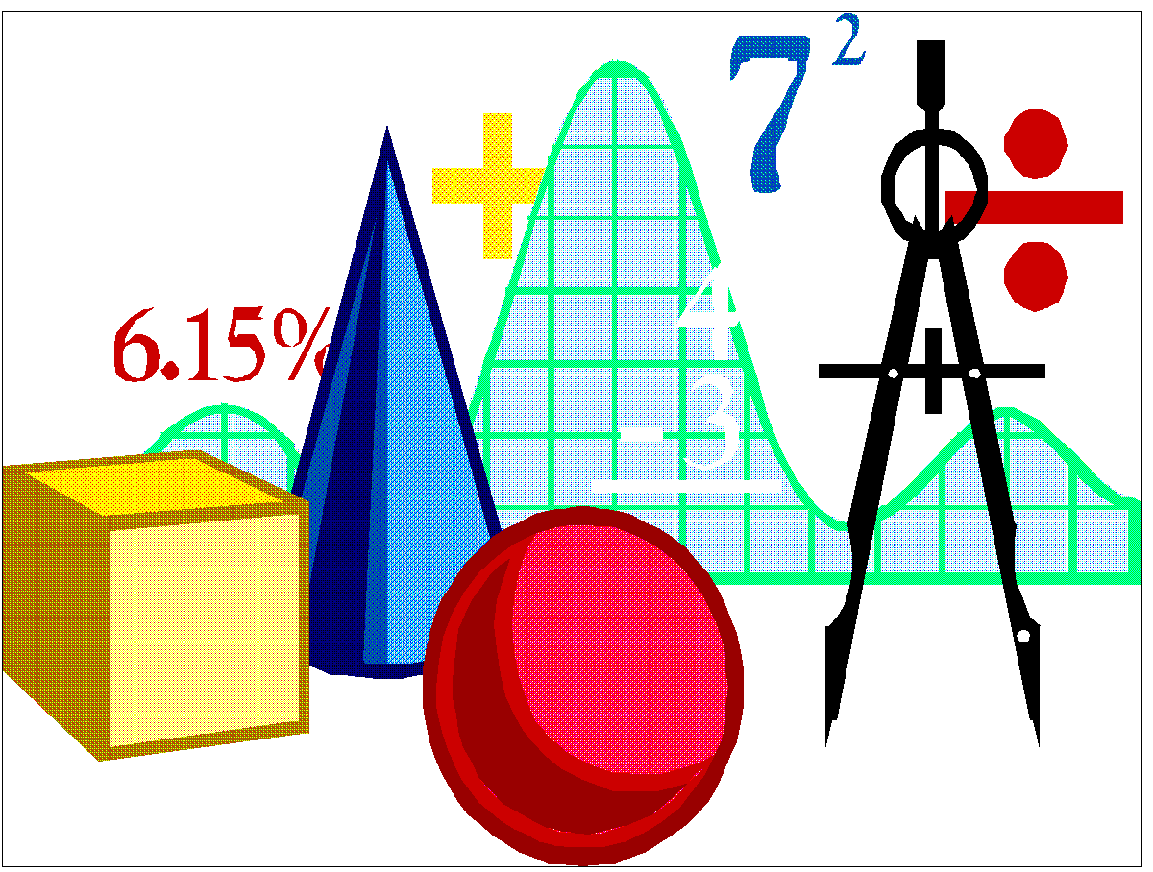

ECONOMIE
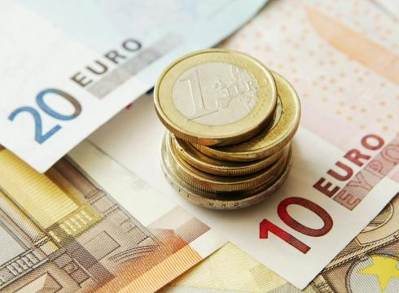
Economie op het lesrooster van de leerlingen uit 3-havo is een ‘must’. Als we de krant op een willekeurige dag openslaan, dan worden we overspoeld met economisch nieuws. Gisteren ging het over het sluiten van de horeca, vandaag gaat het over de Brexit en morgen over het aanpakken van de jeugdwerkloosheid.
Het belang van het vak economie gaat over hoe mensen zoals jij, maar ook bedrijven of landen kiezen. Hoe kom jij bijvoorbeeld tot meer welvaart voor jezelf? Hierbij staan jouw huidige en toekomstige zakelijke belangen op het spel. Je kunt daarbij denken aan de rollen die je (gaat) vervullen als consument, als (vakantie) werknemer, als belastingbetaler, als uitkeringsgerechtigde of misschien wel als ondernemer. Op al deze terreinen zul JIJ een keuze maken. Voor welk belang kies jij en voor welk belang niet? Voor zulke keuzes is kennis en inzicht in economische verschijnselen een vereiste.
De wiskundige aanpak speelt bij het vak economie een bepaalde rol. Rekenen met indexcijfers, elasticiteiten en wiskundige functies komen wel eens voor. Dit betekent dat leerlingen die goed zijn in rekenen of wiskunde voordeel hebben.
In de manier waarop we de stof aanpakken, proberen we je zo zelfstandig mogelijk te laten werken. De lesbrieven zijn in een duidelijke, prettige taal geschreven, waardoor je de teksten en opdrachten goed zelfstandig kunt verwerken. Ook komt in toenemende mate de nadruk te liggen op diverse vaardigheden zoals het maken van een werkstuk, het houden van een mondelinge presentatie en samenwerkingsopdrachten.

Wat voor een soort eindexamen economie staat je te wachten als je het vak hebt gekozen? Een ‘talig’ examen met daarin lezen en het verwerken van bronnen. Het trainen hierin is daardoor belangrijk. Natuurlijk blijft een (stevige) rekensom mogelijk in het eindexamen, maar de verhouding met het kunnen formuleren is minstens zo belangrijk.

BEDRIJFSECONOMIE, ONDERNEMERSCHAP EN FINANCIELE ZELFREDZAAMHEID
Bedrijfseconomie, Ondernemerschap en Financiële Zelfredzaamheid (in het kort: “Bedrijfseconomie”) is een algemeen vormend vak dat vanaf het schooljaar 2018/2019 kan worden gekozen in verschillende profielen van de bovenbouw van Havo en VWO. Het is een herziening van het vak Management & Organisatie.

Vakomschrijving
Het nieuwe vak Bedrijfseconomie is een algemeen vormend vak, waarbij het perspectief van jou als leerling voorop staat: als toekomstige werknemer of zzp’er, maar ook als aspirant-ondernemer of als privépersoon die staat voor belangrijke financiële beslissingen in jouw verdere loopbaan.
De privépersoon
Als privépersoon sta je vaak voor keuzes met financiële gevolgen. Zal ik verder gaan studeren of gaan werken? Huur of koop ik een huis? Als ik ga samenwonen, hoe regel ik dat dan? Bij Bedrijfseconomie leer je de financiële consequenties van die keuzes te overzien. Ze noemen dat financieel zelfbewustzijn. En dit kan je ook weer helpen bij het functioneren in organisaties waar je later als klant, werknemer of ondernemer mee te maken hebt.

De onderneming
Bedrijfseconomie kijkt naar ondernemingen die goederen en/of diensten leveren. Hoe functioneren ondernemingen en welke keuzes moeten worden gemaakt? Met de volgende vragen houdt Bedrijfseconomie zich bezig:
- Hoe zet je een bedrijf op en hoe maak je het groter? Ondernemingen zullen willen investeren maar deze investering moet gefinancierd worden: Hoe doe je dat? Ga je naar de bank of organiseer je dat op een andere manier? En is dit voor een startende onderneming anders dan voor een groter bestaand bedrijf?
- Hoe organiseer je de organisatie van binnenuit? Hoe geef je leiding en hoe ga je om met personeelsbeleid?
- Wie zijn je potentiële klanten en hoe trek je klanten aan? Wat hebben je klanten nodig en hoe weten ze jouw onderneming te vinden? Hoe organiseer je alle marketingactiviteiten daaromheen?
- Is de onderneming financieel gezond: wordt er winst gemaakt? Hoe houd je alle kosten en opbrengsten bij? En als het niet gaat zoals gepland, hoe kan een organisatie dit dan bijsturen?
- Hoe organiseert een onderneming de financiële verslaglegging, zodat ook de buitenwereld kan zien hoe het met de onderneming gaat? Hoeveel winst maakt de onderneming, en hoeveel vermogen heeft ze? Je moet immers verantwoording afleggen aan bijvoorbeeld de overheid en je aandeelhouders.
Kortom: bedrijfseconomie is een vak dat je leert hoe je de economie in praktijk brengt. Waarbij je leert over ondernemen, werken binnen een onderneming en het organiseren van je eigen financiële huishouden. Er is ook nog ruimte voor een keuze-onderwerp.
Het vak Bedrijfseconomie is uiterst geschikt voor een economische vervolgopleiding, maar ook als je straks ondernemend wilt zijn.

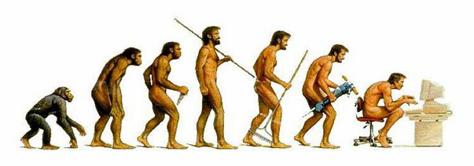
GESCHIEDENIS
Eigenlijk is alles om je heen een product van het verleden en daarom onderdeel van de geschiedenis! Heb je je ooit afgevraagd waarom we in een huis op een vaste plek wonen? Waarom er verschillende landen zijn? Waarom Nederland een koninkrijk is? Hoe Groot-Brittannië in de 19de eeuw uitgroeide tot een wereldrijk? Waarom er ooit een muur midden in Berlijn stond die Oost en West van elkaar scheidde? Of waarom Nederland het eerste land was wat het Homohuwelijk invoerde? Bij het vak geschiedenis in de bovenbouw van de havo komt bijna de complete wereldgeschiedenis voorbij, van de eerste jagers en verzamelaars t/m aanslag op de Twin Towers. Hierdoor krijg je overzicht op de wereldgeschiedenis en leer je de wereld om je heen een stukje beter te begrijpen. Je leert niet alleen de feiten maar je leert ook na te denken als een historicus. Historische vaardigheden zoals onderscheid maken tussen feit en mening, verbanden zien door oorzaken en gevolgen te benoemen. Het beoordelen van de betrouwbaarheid van bronnen. Je inleven in een andere tijd en plaats en cultuur zodat je kan uitleggen dat de reactie van mensen vaak samenhangt met hun standplaatsgebondenheid (= de reactie hangt af van de tijd en plaats waar je leeft.) Allemaal vaardigheden die ook belangrijk zijn in de 21ste eeuw.
Dat lijkt best veel om allemaal te leren. Om het wat overzichtelijke te maken is de wereldgeschiedenis bij het vak geschiedenis tegenwoordig verdeeld in 10 tijdvakken en bij de 10 tijdvakken horen 49 kenmerkende aspecten. Elk tijdvak heeft een aantal ontwikkelingen/gebeurtenissen die kenmerkend zijn voor dat tijdvak. Naast de 49 kenmerkende aspecten behoort de Nederlandse staatsinrichting tot verplichte lesstof. En tot slot zijn er nog drie verdiepende onderwerpen. Deze worden historische contexten genoemd. De historische contexten zijn: Het Britse rijk 1585-1900, Duitsland 1918-1991 en Nederland 1948-2008. Het centraal eindexamen geschiedenis gaat over tijdvak 5 t/m 10 met de bijbehorende kenmerkende aspecten en de drie historische contexten.
Wil je de wereld om je heen een stuk je beter begrijpen en ondertussen ook nog handige tijdloze vaardigheden leren? Kies dan voor het vak geschiedenis.

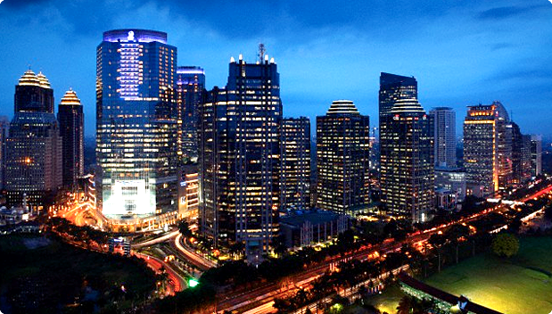
AARDRIJKSKUNDE
Aardrijkskunde is het vak van nu en van de toekomst; het gaat over onze omgeving, ons land, ons continent en onze wereld!!
Aardrijkskunde is het enige vak dat echt een brugfunctie tussen gamma en bèta vervult, omdat het de relatie tussen de samenleving en de natuurlijke omgeving centraal stelt.
Aardrijkskunde sluit van alle schoolvakken het beste aan op de topsectoren. Denk aan de vakgebieden waar we in Nederland goed in zijn: water, energie, agrofood en logistiek. In deze sectoren zal Nederland in de toekomst veel mensen nodig hebben.
De natuurkundige en maatschappelijke elementen komen nadrukkelijk en in een evenwichtige verdeling in dit vak aan de orde. Voor leerlingen is aardrijkskunde het perfecte vak waar alles samenkomt. Dankzij aardrijkskunde leer je complexe situaties te overzien!
Je ervaart hoe allerlei factoren en actoren in elkaar grijpen en leert hoe belangrijk het is om te denken in oplossingsstrategieën en scenario’s doordat je bezig bent met bijvoorbeeld de volgende thema’s en vragen:
- Hoe werken we aan een wereld zonder conflicten en armoede?
- Hoe houden we Nederland droog en welvarend?
- Smart & healthy cities: Hoe maken we grote steden leefbaar en innovatief?

Aardrijkskunde opent je wereld!!
Bedrijven en individuen kunnen niet internationaal opereren zonder geografische kennis. In een wereld waarin mensen en landen steeds meer met elkaar verbonden zijn, zijn kennis en inzicht in zowel mondiale ontwikkelingen als ontwikkelingen in specifieke gebieden als China, India, de VS, Rusland, Brazilië, de EU en ons eigen land essentieel om Nederland ook in de toekomst een toonaangevende kenniseconomie te laten zijn. Aardrijkskunde is het schoolvak dat hier aandacht aan besteedt.
Aardrijkskunde is een ‘buitenvak’
Je gaat eropuit om buiten onderzoek te doen in de vorm van veldwerk. Aardrijkskunde is ook bij uitstek een vak met excursies. Aardrijkskunde is een spannend vak, het gaat over de echte wereld en biedt waardevolle inzicht en kennis voor je hele leven. Kennis die je gebruikt als je op reis gaat of mensen uit andere culturen ontmoet en inzicht dat je straks goed kunt gebruiken in je werk.
Aardrijkskunde leert je complexe situaties te overzien. Bij aardrijkskunde zoom je in en uit, leer je denken vanuit verschillende invalshoeken en het geheel. Aardrijkskunde helpt om de grote vraagstukken van deze tijd te begrijpen en mogelijke oplossingen aan te dragen.

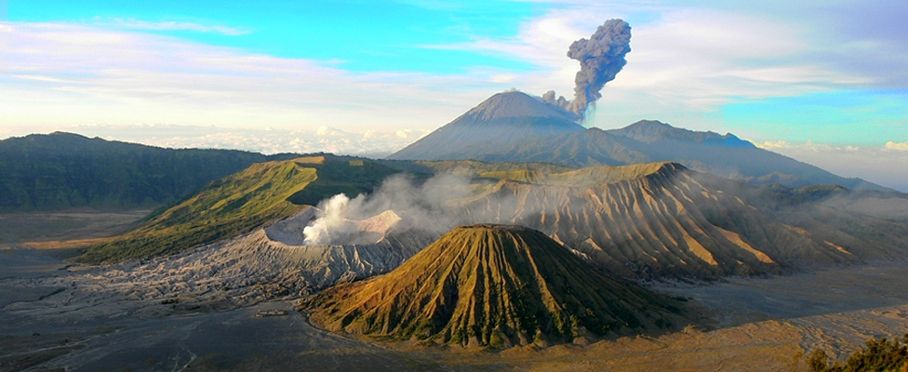

Aardrijkskunde past in alle profielen, het is breed en verbindt vakken. Aardrijkskunde laat de wereld zien en leert leerlingen die wereld beter begrijpen. Aardrijkskunde belicht vraagstukken van verschillende kanten, geeft overzicht en nuance.
AARDRIJKSKUNDE IS ESSENTIEEL OM DE COMPLEXE WERELD VAN MORGEN DUURZAAM EN LEEFBAAR TE HOUDEN!

INFORMATICA
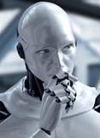
Informatica is heel lang beschouwd als het vak van de toekomst. Ook de komende jaren zullen nieuwe technologische ontwikkelingen uit dit vakgebied een grote invloed hebben op het bedrijfsleven en op de samenleving in het algemeen. Maar informatica is zeker niet uitsluitend toekomstmuziek; in de huidige samenleving is leven zonder informatica nog nauwelijks voor te stellen. Economisch gezien biedt de IT-sector volop kansen. Bovendien is er geen beroepssector waarin informatica geen cruciale rol van betekenis speelt. Dus ook als je niet kiest voor een carrière in de ICT zal je hoe dan ook te maken krijgen met dit vakgebied. De verwevenheid van informatica met andere vakgebieden zal je al direct tegenkomen bij je vervolgstudie. Informatica staat al lang niet meer op zich; er zijn nauwelijks nog opleidingen te vinden waarin informatica en computeralgoritmes geen belangrijke rol spelen. Met een keuze voor het vak informatica geef je jezelf dus een voorsprong; waarom zou je jezelf dit niet gunnen?
Informatica is meer dan heel erg belangrijk; informatica kan ook erg leuk zijn! Dit van oorsprong wiskundige vak is in de loop der jaren verbreed tot een compleet landschap van expertisegebieden. Naast technische onderwerpen (o.a. hardware en netwerken) en wiskundige/logische onderwerpen (o.a. programmeren en logica) worden er bij dit vak bijvoorbeeld ook meer creatieve onderwerpen behandeld (zoals het ontwikkelen van computergames). De relevantie van informatica in het bedrijfsleven komt aan bod onder de noemer ‘Business Solutions’, waarbij leerlingen een onderzoek doen naar verschillende soorten informatiesystemen die je in het bedrijfsleven tegenkomt.
Het onderwijsprogramma van informatica bestaat uit een kernprogramma en een aantal keuzemodules. Het kernprogramma bevat de modules die door alle leerlingen worden gevolgd. Daarnaast gaan leerlingen twee keer per jaar aan de slag met een onderwerp naar keuze. Hiervoor kan worden gekozen uit een breed aanbod aan onderwerpen, zodat het voor jou mogelijk is om een programma te volgen dat aansluit bij je persoonlijke belangstelling, je individuele kwaliteiten en mogelijke vervolgopleidingen.
In het kernprogramma wordt onder meer aandacht besteed aan:
- Web Development (basistechnieken: html/css)
- Programmeren
- Logica
- Planmatig werken
- Computernetwerken
- Databases (SQL)
Voor de keuzemodules worden onder meer de volgende onderwerpen aangeboden:
- Hardware
- GameDesign
- Robotica (1): MindStorms
- Robotica (2): Micro:Bit / Arduino
- Data Analyse (in Excel)
- Security
- Web Development (vervolg)
- Business Solutions
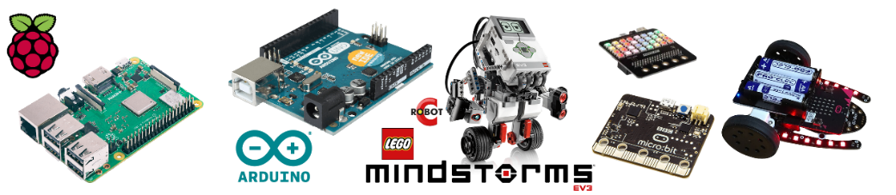

Informatica is een keuzevak voor alle profielen. Voor het NT profiel telt informatica zelfs als een profielkeuzevak. Informatica is een schoolexamenvak. Dit betekent dat het meetelt als volledig examenvak, maar dat er geen centraal schriftelijk examen wordt afgenomen; dit vak wordt beoordeeld op basis van het schoolexamen. Het cijfer voor dit schoolexamen wordt berekend op basis van het aantal studiepunten dat je hebt behaald voor de modules die met toereikend resultaat zijn afgerond.
Op het Griftland College volgen de leerlingen wekelijks twee lesuren informatica. In de vierde klas wordt één lesuur vast ingeroosterd en voor (minimaal) één lesuur moeten leerlingen zich inschrijven ('flexuur'). Voor de leerlingen in het eindexamenjaar worden er helemaal geen lesuren meer ingeroosterd; zij moeten zich iedere week voor minstens twee flexuren inschrijven. Naast deze twee lesuren zal ook nog wat tijd besteed moeten worden aan zelfstudie.

TEKENEN
Wat heb je aan een beeldend examenvak als Tekenen? Kijk, als je tekent, zie je meer. Met beeldtaal hebben we allemaal steeds meer mee te maken en heeft inmiddels grote invloed op ons. Het werken met beelden geeft je meer inzicht in beeldtaal en het leert je op de juiste wijze beeldtaal toe te passen.
Dit vak verrijkt letterlijk en figuurlijk je blik op je wereld en je creativiteit wordt verder ontwikkeld, wat een must is voor je verdere loopbaan. Mensen die creatief kunnen denken hebben we hard nodig in de maatschappij. Zij zijn het die vernieuwingen en veranderingen teweeg brengen (ook binnen de wetenschap)!
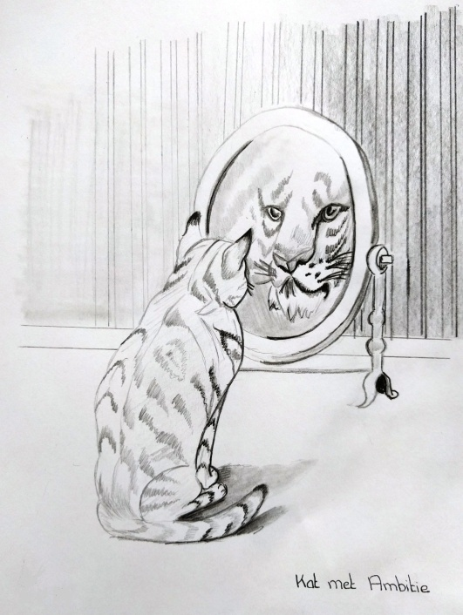
Tekenen als examenvak is voor een vervolgstudie nooit verplicht. Maar het kan wel nuttig en gewenst zijn; soms kan het zelfs noodzakelijk zijn om gedaan te hebben
Wat kun je allemaal verwachten in de bovenbouw?
Natuurlijk wordt er veel aan praktijk gedaan. Het accent ligt op Tekenen. Je krijgt opdrachten die soms een thema hebben en daarvoor moet je vaak onderzoek doen, keuzes en goede schetsen maken. Je leert veel technieken verbeteren en krijgt steeds meer de gave om oplossingen te bedenken om de opdrachten uit te voeren. Het is een proces naar je uiteindelijke tekening of beeldend werkstuk. Je noemt dat “het creatieve denkproces”.
Om jouw creativiteit en beeldend inzicht te ondersteunen heb je ook theorie nodig. Om verder te kunnen komen met praktijk is het goed om er meer van te weten. Bijvoorbeeld: hoe werkt dat nou met lichtval? Hoe kan ik een bepaalde sfeer creëren? Hoe zit dat nou met diverse manieren van ruimte uitbeelden? Hoe doen andere kunstenaars dat en wat wil hij/zij daarmee vertellen? Dat leer je met “Kunstbeschouwing”.
Door alle eeuwen heen is er veel getekend, geschilderd , beelden gemaakt en gebouwd. Ook daar kun je van leren. De cultuur is voortdurend vormgegeven en het is interessant om te zien hoe zich dat ontwikkelde en welke relatie de kunst heeft met de maatschappij .
Dat noem je “Kunstgeschiedenis”.
Aan het einde van 5 havo heb je een aantal PO’ s gedaan (praktisch werk) en een aantal ST’ s (schriftelijke toetsen) gemaakt. Uiteindelijk sluit je dit beeldend vak af met een landelijk examen, het Centraal Schriftelijk Examen ( CSE), dat gaat over de periode Romaans tot heden (de moderne kunst), met het accent op de laatste 150 jaar, geënt op een jaarthema.
Wanneer kies je nu voor beeldende vorming?
- Natuurlijk als je het een leuk vak vindt en er goed in bent.
- Je scoort voldoende in de onderbouw en dus kun je er van op aan dat je dat ook lukt in de bovenbouw.
- Je hebt geen moeite met het lezen van vragen met veel tekst, zoals bij kunstbeschouwing.
- Je bent goed gedisciplineerd en kunt goed plannen.
- In je vervolgopleiding komt dit vak je goed van pas. Je kiest het omdat je weet dat een creatief denkproces ontwikkelen van groot belang is voor andere studies en wetenschappelijk denken.
- Je kiest het omdat het binnen de profielkeuze past.
- Je kiest een beroepsrichting die daadwerkelijk met beeldende vorming te maken heeft. Dat betekent niet dat je meteen kunstenaar moet worden; integendeel. Kijk maar eens goed: alles om je heen is vormgegeven en dat komt niet zomaar uit de lucht vallen! Denk maar eens aan al die prachtige gebouwen, tijdschriften, decors en theaters, de filmwereld, fotografie. Denk ook aan beroepsrichtingen die te maken hebben met musea / galeries, binnenhuisarchitectuur, computervormgeving(o.a. grafische technieken, games) wegenaanleg (civiele technieken), mode, ontwerpers, industriële vormgeving. Indien je jouw beroepsrichting kiest in media of toerisme is cultureel inzicht onontbeerlijk. En niet te vergeten het mooie beroep: tekendocent(e) /docent(e) beeldende vorming.
Let wel: een creatieve geest is van belang voor flexibel leren denken en inzicht hebben in creatieve mogelijkheden. En dat is een pre in tal van beroepen. Creativiteit zorgt dus voor nieuwe inzichten!
- Je wilt je horizon verrijken en je wilt beter leren kijken. Door de beschouwing van andermans werk en je eigen werk weet je jouw ogen beter te gebruiken en zie je meer. Dat levert niet alleen veel meer inzicht in de schoonheid om je heen (dat krijg je cadeau!!), maar je legt betere verbanden en kan de wereld om je heen veel beter begrijpen.
- Je kiest het vak Tekenen niet omdat het beroepsmatig van belang zal zijn of voor je studierichting, maar omdat je hierdoor je havodiploma gemakkelijker haalt! Je bent namelijk goed in het vak Tekenen! Van leerlingen weten we uit ervaring van hun reacties dat ze het vak heerlijk vinden als tegenwicht van alle theoretische vakken.
Als je nog vragen hebt kun je altijd terecht bij je tekendocent. Succes met je keuze!

MUZIEK
Als je van muziek luisteren én maken houdt dan is het vak muziek in de bovenbouw een heel goed vak om in je profiel te kiezen. Muziek als examenvak is zowel een praktisch als een theoretisch vak. In 4 havoligt het accent meer op de praktijk. Je hebt dan 2 van de 3 uur praktijk. In het examenjaar wisselt dat enigszins. Je gaat je in dat jaar immers voorbereiden op het Centraal Schriftelijk examen. En dat is een theoretisch examen.

De praktijklessen bestaan uit spelen en zingen: bestaande muziek, maar ook muziek die je zelf bewerkt en improviseert. Dit doe je in ensembleverband, samen met je klasgenoten, maar ook alleen. Als je een instrument speelt is dat uiteraard een groot voordeel. Maar het is geen vereiste. Als je geen instrument speelt wordt verwacht dat je op de instrumenten, aanwezig in het muzieklokaal, instrumentale vaardigheden gaat ontwikkelen. De mate van ontwikkeling is bepalend voor het cijfer dat je uiteindelijk haalt voor het praktijkdeel. Gedurende het jaar geef je regelmatig kleine uitvoeringen voor je eigen klas. Je sluit het praktijk gedeelte af met een optreden in de aula met publiek. Muziek is namelijk een podiumkunst.
De theorie sluit je af met het Centraal Schriftelijk Examen. Dit is een pittig onderdeel waarbij je leerwerk moet combineren met goed luisteren. De verschillende stijlperioden worden behandeld. Van middeleeuwse (klassieke) muziek tot moderne pop. Ook de muziektheorie heeft hierin een belangrijke plaats. Het examen is een grote luistertoets waarin wordt onderzocht of je de geleerde stof goed begrijpt. Het is belangrijk dat je een redelijk muzikaal gehoor hebt, want je moet de geleerde stof herkennen (horen) in de muziek. Met de juiste training kun je hier ver mee komen. Om te weten of jij een redelijk gehoor hebt, kijk je naar de luisteronderdelen van de toetsen die je in de onderbouw hebt gehad. Heb je die voldoende kunnen maken dan mag je ervan uitgaan dat dit (met de nodige extra inzet) ook lukt in de bovenbouw.
Wanneer kies je nu voor muziek?
Bij het kiezen van je profiel denk je voornamelijk aan de vervolgopleiding en/of beroepenrichting die je voor ogen hebt. Het conservatorium is de beroepsopleiding voor muzikanten. De eisen voor deze opleiding liegen er niet om. Je moet een behoorlijk hoog niveau van muziek maken hebben. Het is dus niet voor veel mensen weggelegd om van muziek je beroep te maken. Als jij denkt over deze vaardigheden te beschikken dan moet je zeker muziek in je profiel kiezen.
Maar er zijn nog andere hele goede redenen om muziek te kiezen:
- Music enlightens the heart. Deze zin, afkomstig uit een reclame van het Wiener Philharmonisch orkest, vat eigenlijk goed samen waarom muziek een hele goede keus voor je profiel is.
Muziek maken, naar muziek luisteren, muziek schrijven....alle activiteiten die met muziek te maken hebben, brengen vreugde in het leven van een mens. Ze verlichten de mens; in letterlijke en figuurlijke zin. Kijk naar de ogen van mensen die muziek maken; luister naar liefhebbers van muziek als zij over hun geliefde componist of het laatst beluisterde concert praten; kijk naar jongeren tijdens een popconcert.... Muziek opent het hart voor de betere dingen in het leven.
- Onderzoek heeft uitgewezen dat muziek maken een positieve invloed heeft op de hersenen. Voor meer informatie hierover verwijzen we graag naar het onderzoek van Wiedemann. Ook sociale competenties worden door het maken van muziek verder ontwikkeld. Bij samenspel is men zich permanent bewust van het spel van de ander(en). Letterlijk en figuurlijk stemt men zich op elkaar af.
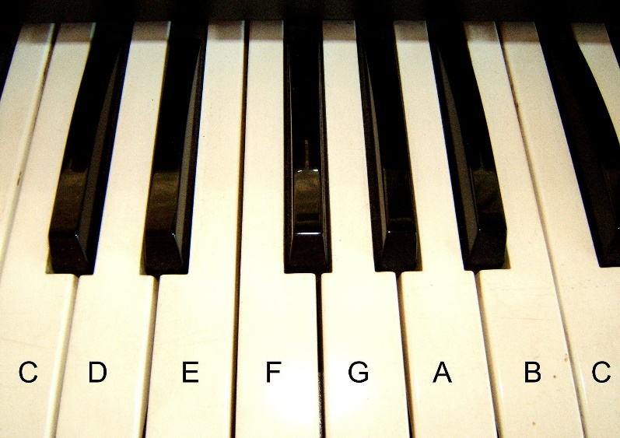
- Daarnaast is muziek voor jongeren ook een uitlaatklep. Muziek is een middel tot zelfexpressie en het zoeken naar een identiteit. In combinatie met de stimulans van de sociale competenties leidt muziek maken tot een groeiend zelfvertrouwen.
Toelatingsvoorwaarden
Om tot het examenvak te worden toegelaten is een positief advies van de vakdocent nodig. In het derde leerjaar is het muziekonderwijs dusdanig onderscheidend dat de docent tot een goed advies kan komen. Het enthousiasme en de motivatie voor het vak zijn overigens voor de docent, naast de aanleg en verworven vaardigheden, ook veelzeggend. Het bespelen van een eigen instrument is gewenst, maar zeker geen voorwaarde.

Houd hier ook rekening mee
Bij het keuzeformulier let je eerst op het profiel dat je kiest. Daarbij ligt voor elke leerling het gemeenschappelijk deel vast. In het profieldeel kan je naast de verplichte vakken één of twee vakken kiezen. Je kiest tenslotte het vrije examenvak.
Leerlingen die met een havodiploma willen doorstromen naar 5 vwo hebben daar een tweede moderne vreemde taal voor nodig én wiskunde A. Ook is het verplicht om met natuurkunde wiskunde B te volgen als je naar het VWO wil doorstromen. Maar er zijn uitzonderingen. Het blijft toch maatwerk. Het is wel belangrijk om hier al rekening mee te houden
Overleg met de decaan is dus noodzakelijk.
- In het gemeenschappelijk deel is al een aantal onderdelen op het Griftland College vastgelegd. Zo ook het vak Identiteit en Maatschappij. Dit vak is het vervolg op het vak godsdienst uit de onderbouw.
- In de loop van (4,5)-havo moet je voor je profiel een werkstuk maken. Daarbij is één vak betrokken, bijvoorbeeld economie of aardrijkskunde, biologie of scheikunde. Dit profielwerkstuk (PWS) kost nogal wat tijd.
- In totaal moet je 28 lesuren van 60 minuten per week op school maken. Het komt voor dat je bijvoorbeeld maar 22 ingeroosterde lesuren hebt. Je moet dan 6 lesuren aanwezig zijn in de verschillende studiecentra om stempels te verdienen. 1 stempel staat gelijk aan 1 lesuur.
- In actieve deelname aan leerlingenraad, medezeggenschapsraad of leerlingenmentoraat gaat veel tijd zitten maar je kan er ook veel van opsteken. De school vindt deze "bestuurservaringen" van belang. Het is mogelijk om met deze activiteiten stempels te verdienen maar dan zijn er wel goede afspraken nodig.
- Informatie over profieleisen die de Hogeschool stelt zijn o.a. te vinden op het internet: www.studiekeuze123.nl .
- Het veranderen van profiel in de loop van de vierde klas is niet eenvoudig of zelfs niet meer haalbaar. Maak dus een keuze die bij jouw mogelijkheden past. Laat je daarbij adviseren door je mentor en de vakdocenten.
Als havo willen we graag goede leerlingen stimuleren een achtste vak te kiezen. Dat kan een extra uitdaging zijn en/of een goede manier om te zorgen voor een goede voorbereiding voor een vervolgopleiding (bv vwo). We proberen achtste vakken zo goed mogelijk in te roosteren, maar het kan voorkomen dat dat niet lukt. Garanties kunnen we op dit punt helaas niet geven. Cambridge Engels is een achtste vak.
Zorg er in ieder geval voor dat je overgaat van 3 havo naar 4 havo. Je bezit dan het overgangsbewijs en dat is evenveel waard als een mavodiploma. Een meer praktische leerweg via het mbo is dan mogelijk.

PROFIELKEUZEFORMULIER
Gemeenschappelijk deel (verplicht)
Nederlands |  | Culturele en Kunstzinnige Vorming (CKV)
Engels |  | Identiteit en Maatschappijleer (IM)
 |  | Lichamelijke opvoeding
Profiel
0 CM | 0 EM | 0 EM (GBC) | 0 NG | 0 NT
Profielvakken CM | Profielvakken EM | Profielvakken EM GBC | Profielvakken NG |  | Profielvakken NT
Geschiedenis | Geschiedenis | Geschiedenis | Biologie |  | Wiskunde B
 | Economie | Economie | Scheikunde |  | Natuurkunde
 |  |  |  |  | Scheikunde
Profielkeuzevakken | Profielkeuzevakken | Profielkeuzevakken | Profielkeuzevakken |  | Profielkeuzevakken
kies 1 vak uit: | kies 1 vak uit: | Wiskunde A | kies 1 vak uit: |  | kies 1 vak uit:
0 Frans | 0 Wiskunde A | Bedrijfseconomie | 0 Wiskunde A |  | 0 Biologie
0 Duits | 0 Wiskunde B |  | 0 Wiskunde B |  | 0 Informatica
kies 1 vak uit: | kies 1 vak uit: |  | kies 1 vak uit: |  | 0 NL&T
0 Aardrijkskunde | 0 Frans |  | 0 Aardrijkskunde
0 Economie | 0 Duits |  | 0 Natuurkunde
kies 1 vak uit: | 0 Aardrijkskunde |  | 0 NL&T
0 Tekenen * | 0 Bedrijfseconomie
0 Muziek *
0 Frans
0 Duits
Vrij examenvak | Vrij examenvak | Vrij examenvak | Vrij examenvak |  | Vrij examenvak
kies 1 vak uit: | kies 1 vak uit: | kies 1 vak uit: | kies 1 vak uit: |  | kies 1 vak uit:
0 Frans | 0 Frans | 0 Frans | 0 Frans |  | 0 Frans
0 Duits | 0 Duits | 0 Duits | 0 Duits |  | 0 Duits
0 Tekenen * | 0 Tekenen | 0 informatica | 0 Tekenen |  | 0 Tekenen
0 Muziek * | 0 Muziek | 0 Aardrijkskunde | 0 Muziek |  | 0 Muziek
0 Economie  0 Wiskunde A  0 Aardrijkskunde  0 Informatica  0 Biologie  0 Bedrijfseconomie | 0 Bedrijfseconomie  0 Aardrijkskunde  0 Informatica  0 Biologie |  | 0 Economie  0 Bedrijfseconomie  0 Geschiedenis  0 Aardrijkskunde  0 Informatica  0 Natuurkunde  0 NL&T |  | 0 Economie  0 Bedrijfseconomie  0 Geschiedenis  0 Aardrijkskunde  0 Informatica  0 Biologie  0 NL&T
óf Tekenen óf Muziek mag in het pakket voorkomen
Naam: | Evt. 8e vak OF Cambridge Engels:
Klas: | Datum:
Handtekening ouder: | Inleveren uiterlijk donderdag 1 april 2021  bij de decaan Femke Verwoerd

